**Família de Sistema: Tribunais**

**Sistema: SG5**

1. Introdução 2

2. Dados do roteiro 2

3. Scripts de banco de dados 3

4. Parâmetro de liga/desliga 3

5. Parâmetros de sistema 4

6. Funções de Segurança/Autorizações 4

7. Rotinas Saj At/Sit 5

8. Api’s 5

9. Configurações 5

10. Revisão 6

# 1. Introdução

Este documento tem como objetivo orientar na implantação da demanda ERS-PUB-SAJ-SG5.2024.457616 – Evolução Interna (Liberação de Peças nos Autos em Segundo Plano – SG), que tem por objetivo permitir que a liberação de documentos nos autos seja realizada em segundo plano, a partir do acionamento da atividade configurada com a operação **“Assinar e liberar nos autos”**.

Dado que foi selecionado dois ou mais documentos no fluxo de trabalho (lote)  
E o sistema está configurado para realizar a assinatura assíncrona

Quando acionada a atividade de finalização de documentos configurada com a operação “Assinar e liberar nos autos”

Então a assinatura dos documentos inicia na máquina do usuário   
E a liberação nos autos é processada de forma assíncrona pelo RabbitMq

# 2. Dados do roteiro

|  |  |
| --- | --- |
| Funcionalidade: | Expedientes |
| Origem: | ERS-PUB-SAJ-SG5.2024.457616 - Evolução Interna (Liberação de Peças nos Autos em Segundo Plano - SG) |
| SCCD / Evolução: | 457616 |

# 3. Scripts de banco de dados

|  |  |
| --- | --- |
| **Nome** | **Descrição** |
| PG007654.DH4 | Criar sistema do processamento paralelo nas funções de segurança. |
| PG007585.DH4 | Criar função de segurança para permite liberar objetos com erros no processamento paralelo iniciado por outro usuário. |
| SP4000157.DH4 | Criar função de segurança para liberar documentos em processamento que estão em nome de outro usuário. |
| PG025325.DH4 | Criar as chaves de configuração para a liberação em segundo plano na EPADCONFIGSERVIDOR.  LIBERACAO_EM_SEGUNDO_PLANO.ATIVO  LIBERACAO_EM_SEGUNDO_PLANO.USUARIOS |
| EDT000626.DH4 | Entidade temporária finalização segundo plano. |

Observação: Sem observações adicionais.

# 4. Parâmetro de liga/desliga

Foram criadas duas novas chaves na EPADCONFIGSERVIDOR. A chave LIBERACAO_EM_SEGUNDO_PLANO.ATIVO define se a nova funcionalidade será utilizada ou não. Inserir TRUE para habilitar para todos, USUARIO para habilitar apenas para usuários configurados e FALSE para desativar a assinatura assíncrona.

Caso seja informado o valor USUARIO a chave LIBERACAO_EM_SEGUNDO_PLANO.USUARIOS também deve ser configurada com os usuários separados por vírgula que utilizarão a funcionalidade.

Com a chave ligada, ao assinar e liberar um documento via fluxo (Atividade de assinatura e liberação) a assinatura será realizada da maneira que já é feita hoje e a liberação do documento será realizada em segundo plano (Via RabbitMq).

|  |  |  |
| --- | --- | --- |
| Código | Descrição | Valores |
| LIBERACAO_EM_SEGUNDO_PLANO.ATIVO | Habilita a liberação de documentos em segundo plano. Opções disponíveis: "TRUE", "FALSE" ou "USUARIO". Para a opção "USUARIO" será necessário configurar a chave "LIBERACAO_EM_SEGUNDO_PLANO.USUARIOS". | - TRUE;  - FALSE; - USUARIO; |
| LIBERACAO_EM_SEGUNDO_PLANO.USUARIOS | Lista de usuários para realizar liberação em segundo plano. Informar o código do usuário separado por vírgula. | USUARIO1,USUARIO2,USUARIO3.. |

# 5. Parâmetros de sistema

Esta demanda não possui novos parâmetros de sistema.

# 6. Funções de Segurança/Autorizações

Com a implementação da liberação em segundo plano no SG5 trouxemos duas funções de segurança do processamento paralelo (PG5). Com elas é possível liberar objetos com erro e em processamento de outros usuários, mantendo assim o mesmo comportamento do sistema do PG5. As funções serão criadas através da execução dos scripts: PG007654.DH4, PG007585.DH4 e SP4000157.DH4.

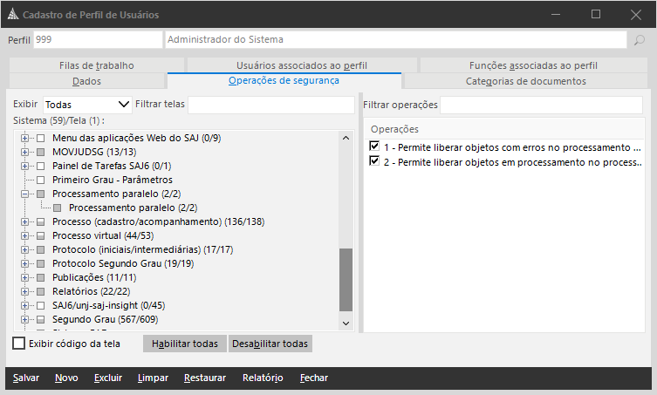

# 7. Rotinas Saj At/Sit

Esta demanda não possui novas rotinas SAJ AT/SIT

# 8. Api’s

Esta demanda não possui novas API’s.

# 9. Configurações

RabbitMQ

A chave LIBERACAO_EM_SEGUNDO_PLANO.ATIVO com o valor **TRUE** habilita a funcionalidade para todos os usuários.

Para habilitar a funcionalidade para apenas alguns usuários, preencher a chave LIBERACAO_EM_SEGUNDO_PLANO.ATIVO com o valor USUARIO e informar quais serão os usuários (CDUSUARIO separados por vírgula) na chave LIBERACAO_EM_SEGUNDO_PLANO.USUARIOS. Ex.: USUARIO1,USUARIO2,USUARIO3…

RabbitMq:

A assinatura assíncrona utiliza o RabbitMq para o processamento da liberação dos documentos nos autos. O processamento pode ser observado através da fila: com.softplan.sg5.editor.finaliza-documento-assincrona, será criada automaticamente uma para cada base que estiver configurada com o RabbitMq.

Ex.: com.softplan.sg5.editor.finaliza-documento-assincrona-sg5tint

Obs.: O RabbitMq já é para estar configurado nos clientes. Sua configuração é um pré-requisito para a utilização desta demanda.

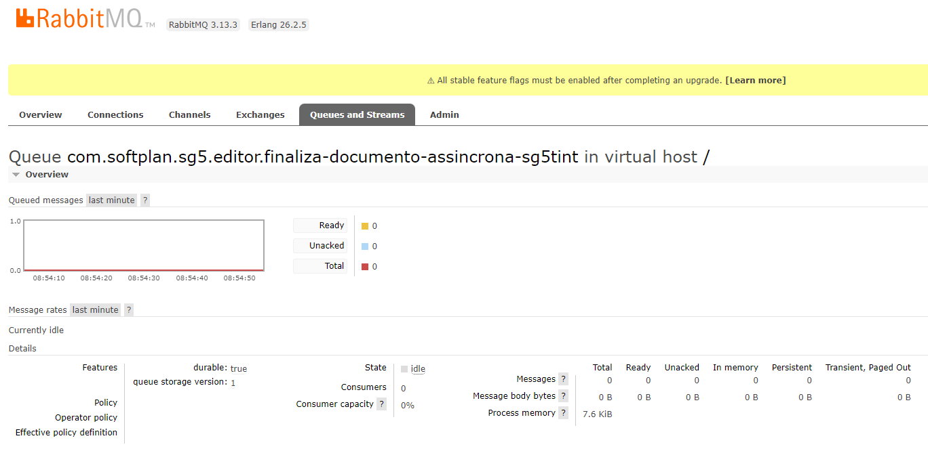

Configurações utilizadas em ambiente INTERNO para realização dos testes:

[RabbitMQ Management](http://172.21.42.209:15672/" \l "/queues/%2F/com.softplan.sg5.editor.finaliza-documento-assincrona-sg5tint)

Spcfg.ini (Servidor):   
  
[Servidor]

INT.INTEGRACAO.INTEGRACAO_HABILITADA=true

INT.INTEGRACAO.RABBIT.USUARIO=pg-develop

INT.INTEGRACAO.RABBIT.SENHA=******

INT.INTEGRACAO.RABBIT.MANAGER_API_PORT=15672

INT.INTEGRACAO.RABBIT.PORTA=61613

INT.INTEGRACAO.RABBIT.IP=172.21.42.209

INT.INTEGRACAO.RABBIT.TIMEOUT_REC=500

INT.INTEGRACAO.RABBIT.TIMEOUT_ENVIO=5500

INT.INTEGRACAO.RABBIT.OUTGOINGHEARTBEATS=60000

INT.INTEGRACAO.RABBIT.INCOMINGHEARTBEATS=0

**Observação: Os valores acima podem sofrer alteração.**

Atualização automática do fluxo de trabalho

Uma nova configuração no arquivo spcfg.ini (cliente) foi criada para habilitar a atualização automática do fluxo. Após o envio dos documentos para liberação em segundo plano a atualização do fluxo será feita de 10 em 10 segundos, ou conforme configuração (Mínimo 10 segundos). Enquanto a fila possuir documentos em processamento (Azul) e a tela for mantida sem atualizações manuais (Alterar fila, executar atividades, atualização manual e etc) a atualização automática será realizada. Caso contrário a atualização automática é cancelada e volta ao enviar novos documentos para a liberação em segundo plano.

[FluxoTrabalho]

TempoSegundosLiberacaoAssincrona=10

# 10. Revisão

|  |  |  |  |  |
| --- | --- | --- | --- | --- |
| **Descrição** | **Versão** | **Data** | **Responsável** | Revisor(P.O) |
| Elaboração do documento | 1.0.0 | 27/08/2024 | Thiago Machado de Souza | Jonatas Tavares da Trindade |
| Atualização automática do fluxo | 2.0.0 | 09/09/2024 | Thiago Machado de Souza | Jonatas Tavares da Trindade |
| Atualização do nome da fila do SG5. Item 9 - RabbitMq | 3.0.0 | 19/09/2024 | Thiago Machado de Souza |  |